**新 书 推 荐**

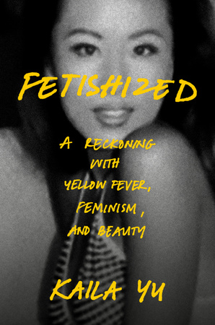

**中文书名：《被物化的亚洲女性：对黄热病、女权主义与美的清算》**

**英文书名：*Fetishized : A Reckoning with Yellow Fever, Feminism, and Beauty***

**作 者：Kaila Yu**

**出 版 社：Crown**

**代理公司：ANA/Jessica**

**页 数：240页**

**出版时间：2025年8月**

**代理地区：中国大陆、台湾**

**审读资料：电子稿**

**类 型：大众文化**

**内容简介：**

**\*性感偶像乐队尼龙粉乐队（Nylon Pink）主唱的散文回忆录。**

**\*深入探讨成为亚洲性幻想对象的心路历程，分析了媒体、流行文化和殖民主义如何导致亚洲女性的过度性化现象。**

**\*记录了一段自我爱护与疗愈的旅程，既是对物化暴力的无情揭露，也是对许多人面对美丽、欲望和自身身体时产生的断裂关系的细腻描绘。**

没有人比凯拉·于更沉迷于自己。她对自己情有独钟。还是小女孩的时候，她就憧憬美。但电视上那些漂亮女人没一个长得像她。20世纪90年代末 21世纪初，她的青少年时期，亚洲人的形象在媒体中极为少见，即便有，亚裔女性也常被刻画成极具性意味且顺从的形象——比如电影《艺伎回忆录》中的艺伎；《王牌大贱谍》系列电影里粗俗的双胞胎福米（Fook Mi）和福玉（Fook Yu）；邪典越战电影《全金属外壳》中帕皮永・苏苏（Papillon Soo Soo）饰演的性工作者角色；还有海报女神李桑熙（Sung-Hi Lee）。与此同时，“邻家女孩”总是白人。 在这样狭隘的认知框架下，凯拉内心得出了一个痛苦的结论：像她这样长相的人，唯有将自己性化，才能有价值，才能被视为美丽动人、惹人爱慕。

《被物化的亚洲女性》将于生活中的脆弱故事与深刻的文化批判和历史相结合，探讨女性主义、美、黄热病以及流行文化和殖民主义如何塑造关于亚洲女性及其身体的普遍且有害刻板印象的回忆录。她回顾了塑造自我身份的关键时刻，思考了影响她的媒体女性形象，美国占领对西方对亚洲女性认知的影响，她在性感模特行业的经历，试镜贬低性刻板印象的电视和电影角色，以及她带着乐队穿着暴露服装在世界各地巡演的经历。她讲述了自己如何为了迎合西方审美标准而改变自己的身体，让自己成为男性眼中的性对象，以及在这个过程中失去自我、追求世界所期望的形象所带来的情感负担和创伤。这段经历让她痛苦不已，也让她深刻反思了自我价值。

**作者简介：**

**凯拉·于（Kaila Yu）**是《纽约时报》、《洛杉矶时报》、《滚石》、《CNN》、《魅力》等多家媒体的自由撰稿人。她曾是一名模特，并担任全亚裔美国女子摇滚乐队 Nylon Pink 的主唱。

**感谢您的阅读！**

**请将反馈信息发至：版权负责人**

**Email**：**[Rights@nurnberg.com.cn](mailto:Rights@nurnberg.com.cn)**

安德鲁·纳伯格联合国际有限公司北京代表处

北京市海淀区中关村大街甲59号中国人民大学文化大厦1705室, 邮编：100872

电话：010-82504106, 传真：010-82504200

公司网址：[http://www.nurnberg.com.cn](http://www.nurnberg.com.cn/)

书目下载：<http://www.nurnberg.com.cn/booklist_zh/list.aspx>

书讯浏览：<http://www.nurnberg.com.cn/book/book.aspx>

视频推荐：<http://www.nurnberg.com.cn/video/video.aspx>

豆瓣小站：<http://site.douban.com/110577/>

新浪微博：[安德鲁纳伯格公司的微博_微博 (weibo.com)](https://weibo.com/1877653117/profile?topnav=1&wvr=6)

微信订阅号：ANABJ2002

